Chu trình taro (tapping)
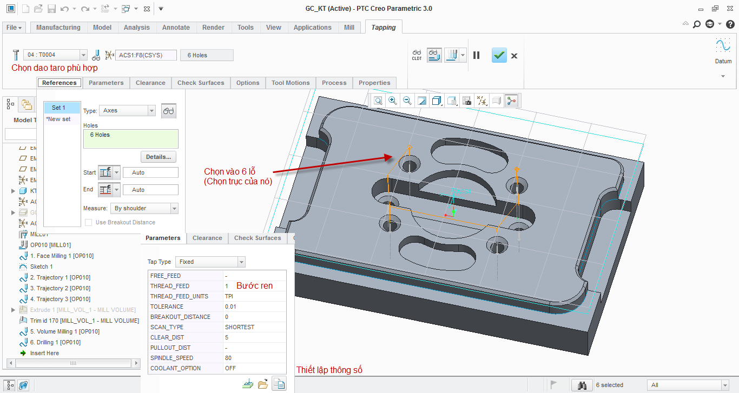

Chu trình vát mép lỗ :
Chọn và thiết lập dao phù hợp Dao coutersink
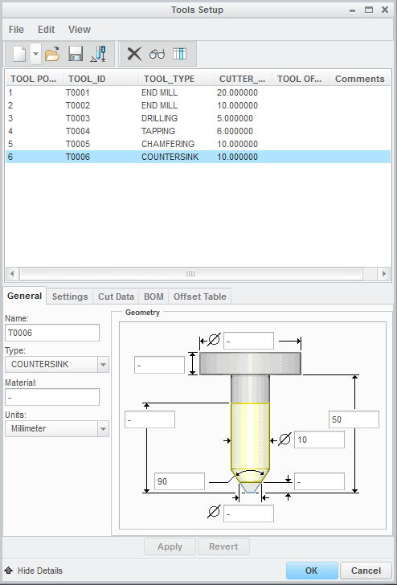
Thiết lập dao như ở trên :
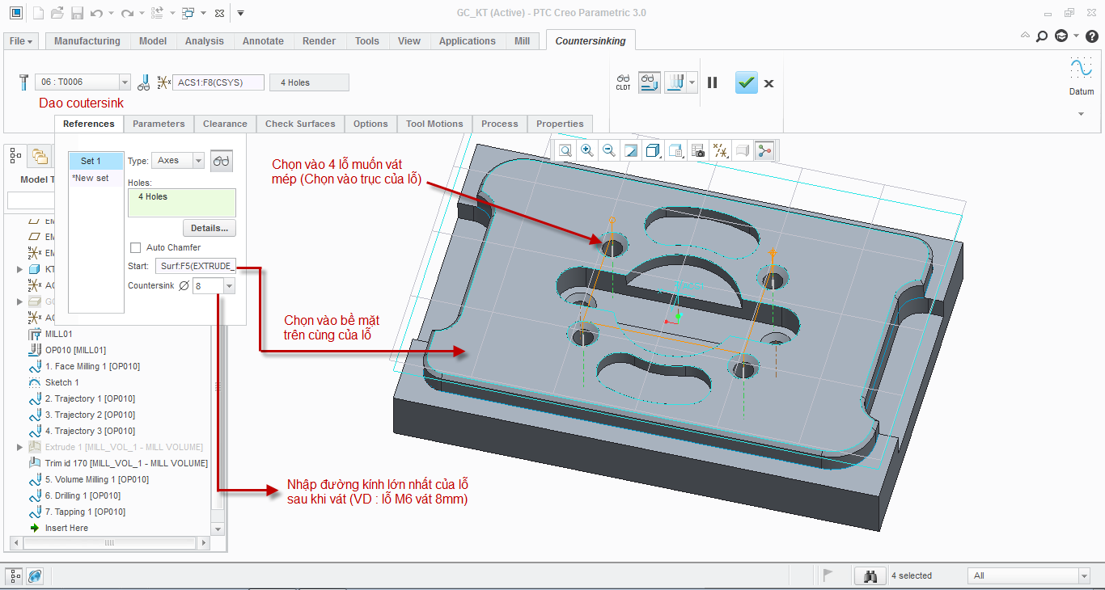
Chu trình vát mép cạnh


